Projeto Contatos

Sumário

1 Introdução
2 Escopo do Sistema
3 Especificações técnicas
4 Arquitetura
5 Requisitos do Sistema
6 Caso de uso

1 Introdução

O presente documento tem como objetivo apresentar os destalhes do sistema Lista de Contatos. Esse sistema é uma lista de contatos para possibilitar que o usuário armazene os seus contatos. Esse sistema é composto por um aplicativo mobile para a plataforma android e uma interface web.
Primeiramente o escopo do sistema será apresentado. A seguir as especificações técnicas são apresentadas, nesse momento são descritas todas as tecnologias utilizadas no desenvolvimento desse sistema. A arquitetura utilizada no desenvolvimento do sistema também é apresentada. A seguir são apresentados os requisitos funcionais. Por fim, os caso de uso do sistema serão apresentados.

2 Escopo do Sistema

O sistema Lista de Contatos é um sistema para armazenar contatos. Para cada contato e armazenado nome, telefone e a sua localização. A localização por sua vez é composta pela longitude, longitude e uma descrição. O sistema permite selecionar/visualizar a localização através do google maps. O sistema ainda contém um módulo de cadastro de usuário. O sistema é composto por um aplicativo mobile na plataforma Android e por um site.
As funções que são necessárias tanto para o aplicativo quanto para o site são as seguintes:
- Cadastrar usuário;
- Cadastrar/Editar/Listar/Visualizar contato.
- Logar;
- Deslogar;

A seguinte função é necessária apenas para o aplicativo android:
- Sincronizar informações;

Também deve ser criada uma camada de webservice para acessar o banco de dados a partir do aplicativo mobile.

3 Especificações Técnicas

A seguir serão apresentadas as especificações técnicas do sistema. Para cada item será apresentada uma pequena descrição do mesmo é descrito esse requisitos para a plataforma mobile e o site.

- Linguagem: linguagem utilizada para a criação do sistema
  - Android: Java 8
  - Site: Java 8

- Estilo do webservice: estilo para a construção do webservice
  - Site: estilo REST

- Biblioteca para webservie: descreve as bibliotecas que serão utilizada para criar e consumir o webservice.
  - Site: para a criação do webservice será utilizada a biblioteca Jersey
  - Android: para consumir o webservice será utilizada a biblioteca Retrofit;

- Padrão comunicação webservice: descreve o padrão utilizado para a comunicação com webservice.
  - Site: JSON
  - Android: JSON

- Banco de Dados: banco de dados para persistência dos dados.
  - Site: PostgreSQL 9.3
  - Android: SQLite

- Framework web: para auxiliar no desenvolvimento web foi utilizado o framework JSF 2.2

4 Arquitetura

O sistema será composto por três componentes que são os seguintes:
- Aplicativo Mobile: aplicativo que executar em aparelho que possuam plataforma android;

- Sistema web: responsável por disponibilizar uma interface web para o usuário acessar o sistema;

- Webservices: responsável por receber requisições do aplicativo android e salvar/recuperar informações no banco de dados.

O estilo arquitetural que é utilizada na camada mobile e na web será o estilo arquitetural MVC (Model – View – Controller). Para melhor apresentar o estilo arquitetural utilizado será apresentada e comentada a arquitetura geral do sistema.
A arquitetura de cada módulo será apresentada em diagrama de classes seguida de uma descrição dos respectivos diagramas. A escolha da utilização desse tipo de diagrama foi motivada por que esse diagrama permite expressar de maneira simplifica quais os componente do sistema e como esses se interelacionam. Desse diagrama foram omitidas classes utilitárias e adapter, pois o objetivo principal da apresentação desse diagrama é fornece uma visão geral da arquitetura.

4.1 Arquitetura Geral

Nesta seção é apresentada a distribuição dos componentes do sistema como um todo. A representaçao arquitetura é apresentada na figura 1.

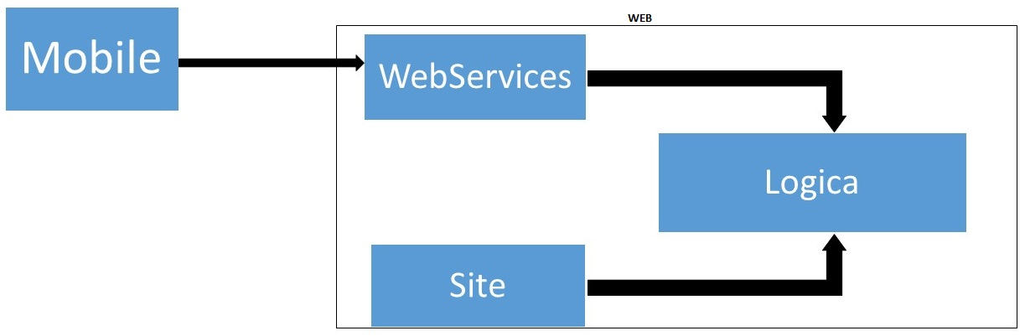
Figura 1. Arquitetura geral do sistema

Para enviar e receber dados do sistema o aplicativo mobile utiliza os webservices como meio de acesso. Já os webservices se comunicam com a lógica do sistema para realizar as operações que foram delegas a ele. Já o site acessa a lógica direto a lógica para realizar as suas operações.

4.2 Arquitetura mobile

Na figura 2 é apresentada o diagrama de classe para representar a arquitetura do aplicativo mobile.
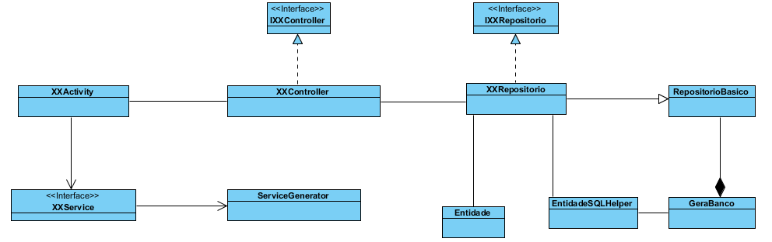
Figura 2. Arquitetura do sistema mobile
A classe XXActivity representa uma activity do sistema. A activity utiliza o XXController para acessar a lógica do sistema. A activity acessa o controlador através da interface IXXController. O controlador por sua vez acessar o XXRepository para persistir e recuperar informações do banco de dados. O controlador acessa o repositório através da utilização da interface IXXRepositorio. O repositório realiza a persistencia de dados a partir da utilização das classe Entidade.
O repositório extende a classe RepositorioBasico, que por sua vez é reponsável por delegar a classe GeraBanco a responsabilidade de gerar o banco de dados da aplicação. O RepositorioBasico também é responsavél por disponibilizar uma instancia do banco para os outro repositórios para que esse realizem as respectivaas operações no banco de dados.
A activity utiliza a interface XXService para acessar os webservices através da classe ServiceGenerator.

4.3 Arquitetura web
Na figura 3 é apresentada a arquitetura do sistema web e logo apos a mesma é descrita.
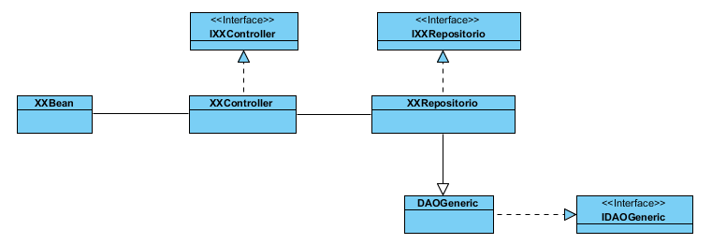
Figura 3. Arquitetura do sistema web
A classe XXBean representa um bean utilizado para interagir com o arquivo .xhml. Essa classe se relaciona com a class XXController através da utlizaçao da interface IXXController. O controlador utiliza um relacionamento com a classe XXRepositorio atraves da inteface IXXRepositorio. O repositório acessa a base de dados através do DAOGeneric. A utilização de repositório é realizada atraves interface IXXRepositorio.

4.4 Arquitetura de Web Service
Na figura 3 é apresentada a arquitetura do sistema web e logo apos a mesma é descrita.
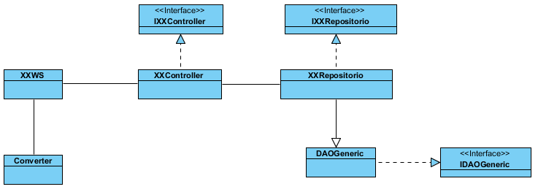
Figura 4. Arquitetura webservice
A classe XXWS representa os webservices utilizados pelo sistema. O webservice utiliza a classe Converter para converter objetos que sao serializado/descerealizado. A classe XXWS se relaciona com a class XXController através da utlizaçao da interface IXXController. O controlador utiliza um relacionamento com a classe XXRepositorio atraves da inteface IXXRepositorio. O repositório acessa a base de dados através do DAOGeneric. A utilização de repositório é realizada atraves interface IXXRepositorio.

5 Requisitos do Sistema

Serão apresentados os requisitos funcionais do sistema. Para cada requisito será apresentado uma descrição. Primeiramente são descritos os requisitos do sistema android, a seguir os requisitos do sistema web e por fim os requisitos do webservice.

5.1 Requisitos Aplicativo Mobile

[RF – 01] Inserir Usuário
Descrição: O sistema mobile deve permitir registrar um novo usuário. Para cada usuário será armazenado o seu nome, e-mail e senha. Um e-mail apenas poderá ser cadastrado uma única vez. O usuário também deve ser cadastrado no banco de dados local e no servidor através do webservice.
Pré-requisito: Conexão com a internet.
Condição de Sucesso: Mensagem de sucesso avisando que o seu cadastro foi efetuado com sucesso.

[RF – 02] Inserir Contato
Descrição: O sistema mobile deve permitir o usuário inserir um novo contato. Para cada contato será armazenado o nome, telefone e a sua localização. A localização será composta pela latitute e longitude e uma descrição do seu endereço. O sistema deve disponibilizar a opção de usuário selecionar o endereço através da descrição ou através da seleção no google maps.
Pré-requisito: Usuário logado.
Condição de Sucesso: Mensagem avisando que o contato foi inserir e atualização da lista de contatos.

[RF – 03] Buscar Contato
Descrição: O sistema mobile deve permitir o usuário realizar a pesquisa de um determinado contato. A pesquisa pode ser realizada pelo nome do contato ou pelo telefone do contato.
Pré-requisito: Usuário logado.
Condição sucesso: Lista de contatos que atendam os critérios de busca.

[RF – 04] Visualizar Contato
Descrição: O sistema deve permitir o usuário visualizar as informações de um determinado contato. Para cada contato deve ser exibido o seu nome, telefone, descrição da localização e sua localização no mapa.
Pré-condição: Contato presente na lista de contatos.
Condição de Sucesso: Informações do contato exibidas na tela.

[RF – 05] Editar Contato
Descrição: O sistema deve permitir editar as informações de um determinado contato. Para editar a localização do contato deve disponibilizar a opção de usuário selecionar o novo endereço através da descrição ou através da seleção no google maps.
Pré-condição: Contato presente na lista de contatos.
Condição de Sucesso: Mensagem indicando que o contato foi atualizado.

[RF – 06] Sincronizar Informações
Descrição: O sistema deve permitir sincronizar as informações com o servidor.
Pré-condição: Usuário logado. Conexão com o webservice.
Condição de Sucesso: Dados sincronizados

[RF – 07] Logar no Sistema
Descrição: O sistema deve disponibilizar acesso ao aplicativo através da autenticação de e-mail e senha.
Pré-condição: não existir usuário logado
Condição de Sucesso: usuário redirecionar para tela inicial do aplicativo e também exibir a lista de contatos;

[RF – 08] Sair do Sistema
Descrição: O sistema de possibilitar o usuário sair do aplicativo. Após o usuário selecionar a opção de sair, o aplicativo deve retornar a tela de login possibilitando que outro usuário realize o login no sistema.
Pré-condição: usuário logado no sistema;
Condição de Sucesso: tela de login disponível para um novo usuário realizar login.

5.2 Requisitos do Sistema web

[RF – 01] Inserir Usuário
Descrição: O sistema web deve permitir registrar um novo usuário. Para cada usuário será armazenado o seu nome, e-mail e senha. Um e-mail apenas poderá ser cadastrado uma única vez.
Pré-requisito:
Condição de Sucesso: Mensagem de sucesso avisando que o seu cadastro foi efetuado com sucesso.

[RF – 02] Inserir Contato
Descrição: O sistema web deve permitir o usuário inserir um novo contato. Para cada contato será armazenado o nome, telefone e a sua localização. A localização será composta pela latitute e longitude e uma descrição do seu endereço. O sistema deve disponibilizar a opção de usuário selecionar o endereço através da descrição ou através da seleção no google maps.
Pré-requisito: Usuário logado.
Condição de Sucesso: Mensagem avisando que o contato foi inserir e atualização da lista de contatos.

[RF – 03] Buscar Contato
Descrição: O sistema web deve permitir o usuário realizar a pesquisa de um determinado contato. A pesquisa pode ser realizada pelo nome do contato ou pelo telefone do contato.
Pré-requisito: Usuário logado.
Condição sucesso: Lista de contatos que atendam os critérios de busca.

[RF – 04] Visualizar Contato
Descrição: O sistema deve permitir o usuário visualizar as informações de um determinado contato. Para cada contato deve ser exibido o seu nome, telefone, descrição da localização e sua localização no mapa.
Pré-condição: Contato presente na lista de contatos.
Condição de Sucesso: Informações do contato exibidas na tela.

[RF – 05] Editar Contato
Descrição: O sistema deve permitir editar as informações de um determinado contato. Para editar a localização do contato deve disponibilizar a opção de usuário selecionar o novo endereço através da descrição ou através da seleção no google maps.
Pré-condição: Contato presente na lista de contatos.
Condição de sucesso: Mensagem informado que contato foi atualizado com sucesso.

[RF – 06] Logar no Sistema
Descrição: O sistema deve disponibilizar acesso ao sistema através da autenticação de e-mail e senha.
Pré-condição: não existir usuário logado
Condição de Sucesso: usuário redirecionar para tela inicial do aplicativo e também exibir a lista de contatos;

[RF – 07] Sair do Sistema
Descrição: O sistema de possibilitar o usuário sair do sistema. Após o usuário selecionar a opção de sair, o aplicativo deve retornar a tela de login possibilitando que outro usuário realize o login no sistema.
Pré-condição: usuário logado no sistema;
Condição de Sucesso: tela de login disponível para um novo usuário realizar login.

5.3 Requisitos Webservice

Deve ser construído dois webservices. O primeiro será utilizado para receber as requisições relativas ao usuário e o outro para receber requisições que dizem a respeito de contato.

[RF – 01] Cadastrar Usuário
Descrição: O webservice usuário deve disponibilizar um método para o cadastro do usuário. Após persistir deve ser enviado uma resposta para o aplicativo mobile.
Pré-condição: webservice disponível para conexão
Condição de sucesso: usuário pessistido no banco e usuário retornado para o aplicativo mobile.

[RF – 02] Logar no sistema
Descrição: O webservice usuário deve disponibilizar um método para o usuário realizar login no sistema. O método deve receber o e-mail e senha do usuário que se deseja cadastrar. Após verficiar o e-mail e senha uma resposta é enviada para o aplicativo mobile.
Pré-condição: webservice disponível para conexão
Condição de sucesso: resposta com o registro do usuário que esta querendo logar.

[RF – 03] Inserir Contato
Descrição: O webservice contato deve disponibilizar um método para inserir os contatos de um determinado usuário. O método deve receber um contato e persistir o mesmo no banco. Após persistir o novo contato uma resposta é enviada para o aplicativo mobile.
Pré-condição: webservice disponível para conexão
Condição de sucesso: resposta com o registro do contato inserido.

[RF – 04] Editar Contato
Descrição: O webservice contato deve disponibilizar um método para editar as informações de um contato. O método deve receber um contato atualizado e persistir essa atualização no banco. Após persistir a atualização o uma resposta é enviada para o aplicativo mobile.
Pré-condição: webservice disponível para conexão
Condição de sucesso: resposta com o registro do contato atualizado.

[RF – 05] Recuperar Lista de Contatos
Descrição: O webservice contato deve disponibilizar um método para recuperar uma lista de contatos de um determinado usuário. Para um contato ser recuperado é necessário que o mesmo tenha sido criado ou atualizado e que ainda não foi sincronizado.
Pré-condição: webservice disponível para conexão.
Condição de sucesso: resposta com os registros dos contatos que foram inseridos

6 Caso de Uso

Após apresentar os requisitos em alto nível, os casos de uso serão apresentados de maneira detalhada. O nível de detalhe dessa descrição é necessário, pois o desenvolvedor utilizará essa descrição para implementar os casos de uso. Primeiramente serão os casos de uso do aplicativo mobile são descritos, seguido dos casos de uso do site e por fim os casos de uso referente ao webservice.

6.1 Caso de Uso do Sistema Mobile

[UC – 01] – Inserir Usuário

Função: Inserir um novo usuário;
Cenário Principal:

      - Verifica se há conexão com a internet
        - Se há conexão avançe para o passo 2;
        - Se não há conexão deve exibir a seguinte mensagem: “Aparelho não conectado a internet. Para realizar a operação é necessário que o paralho possua conexão com a internet”.
      - Novo usuário preenche as seguintes informações:

Campo | Tipo
Nome | String
Email | String
Senha | String
Senha Confirmação | String

      - Novo usuário pressiona botão para cadastrar.
      - Sistema aplica as seguintes validações:
        - Nome Preenchido: verifica se o nome não foi preenchido. Caso essa condição não seja atendida deve ser apresentada a seguinte mensagem: O nome deve ser preenchido.
        - Email Preenchido: verifica se o e-mail foi preenchido. Caso essa condição não seja atendida deve ser apresentada a seguinte mensagem: O e-mail deve ser preenchido.
        - Email Valido: verifica se o e-mail foi preenchido no seguinte formato {xxxx@xxx.xxx}. Caso essa condição não seja atendida, a seguinte mensagem deve ser apresentada: E-mail inválido.
        - Senha Preenchida: verifica se a senha foi preenchido. Caso essa condição não seja atendida deve ser apresentada a seguinte mensagem: A senha deve ser preenchida.
        - Senha de Confirmação Preenchida: verifica se a senha de confirmação foi preenchida. Caso essa condição não seja atendida deve ser apresentada a seguinte mensagem: A senha de confirmação deve ser preenchida.
        - Senhas iguais: verifica se a senha e senha de confirmação são iguais. Caso essa condição não ser atendida a seguinte mensagem deve ser exibida: As senhas são diferentes.
      - Foi exibido mensagem de erro:
        - Não:
          - Usuário edita as informações;
          - Volta para o passo 3.
        - Sim:
          - Avança para o passo 6
      - O sistema verifica se há conexão com a internet.
        - Se há conexão avança para o passo 6;
        - Se não existir conexão exibe uma mensagem e volta para o passo 3. Mensagem: “Aparelho não conectado a internet. Para realizar a operação é necessário que o paralho possua conexão com a internet”.
      - Envia o e-mail para o webservice verificar se o e-mail já não esta cadastrado.
        - Se já esta cadastrado
          - Exibe a mensagem: E-mail já cadastrado;
          - Usuário edita o email;
          - Volta para o passo 3;
        - Se não esta cadastrado avança para o passo 7;
      - Envia o registro do novo usuário para o webservice;
        - O sistema espera como resposta objeto usuário inserido:
          - Se o objeto for diferente de nulo, indica que o registro foi gravado com sucesso:
            - O sistema persiste o registro na tabela usuário:
              - Os campos nome, senha e e-mail são persistidos nos seus respectivos campos. Também é persistido o atributo sincronizado com valor 1, indicando que esse resgistro esta sincronizado.
            - Exibe a mensagem que o usuário foi inserido com sucesso;
            - O sistema direciona o usuário para a tela principal.
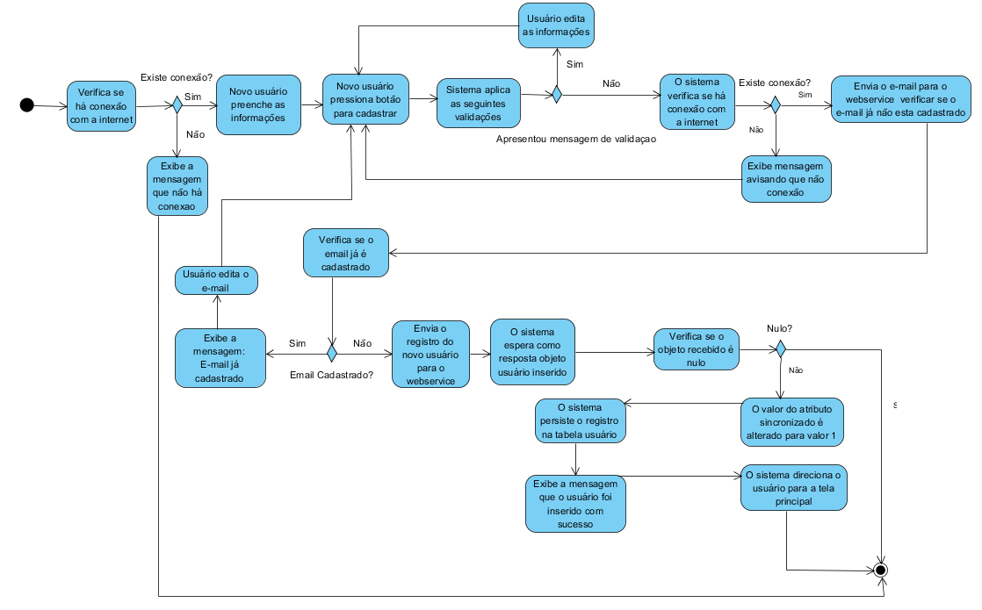

[UC – 02] – Inserir Contato

Função: Inserir um novo usuário;
Cenário Principal:

      - Usuário preenche as seguintes informações;
Campo | Tipo
Nome | String
Telefone | String

      - Pressiona o botão para entrar na tela para selecionar a localização do contato;
      - Verifica se há conexão com a internet;
        - Se tiver conexão com a internet avança para passo 3;
        - Se não tiver conexão com a internet:
          - Exibe uma mensagem;
          - Avança para o passo 6.1.1;
      - Usuário entra na tela para selecionar a posição do usuário no mapa [Caso de Uso 03];
      - Espera o retorno da tela de selecionar posição no mapa.
      - Verifica localização:
        - Se a localizaçao foi selecionada:
          - A descrição da localização dela é inserida no campo Localização;
        - Se a localizaçao não foi selecionada:
          - O usuário deve digita a localização do contato no campo Localização.
      - Usuário pressiona o botão para realizar o cadastro do contato;
      - Sistema aplica as validações:
        - Nome Preenchido: verifica se o nome não foi preenchido. Caso essa condição não seja atendida deve ser apresentada a seguinte mensagem: O nome deve ser preenchido.
        - Telefone Preenchido: verifica se o e-mail foi preenchido. Caso essa condição não seja atendida deve ser apresentada a seguinte mensagem: O e-mail deve ser preenchido.
        - Localização selecionada: verifica se a descrição da localização esta preenchida. Caso essa condição não seja atendida deve ser apresentada a seguinte mensagem: Deve ser selecionada a localização do contato.
      - Foi exibido mensagem de erro:
        - Não:
          - Usuário edita as informações;
          - Volta para o passo 7.
        - Sim:
          - Avança para o passo 10
      - Verifica se há conexão com a internet:
        - Se tiver conexão com a internet avança para passo 11;
        - Se não tiver conexão com a internet eavança para o passo 13;
      - O sistema envia o registro para o webservice;
      - O sistema recebe o registro inserido como resposta do webservice e avança para o passo 14;
      - O sistema atribui 0 a propriedade sincronizada;
      - Persiste o resgistro do usuário na tabela Usuário;
      - Exibe mensagem indicando que o usuário foi inserido com sucesso;
      - Redireciona o usuário para a rela principal.

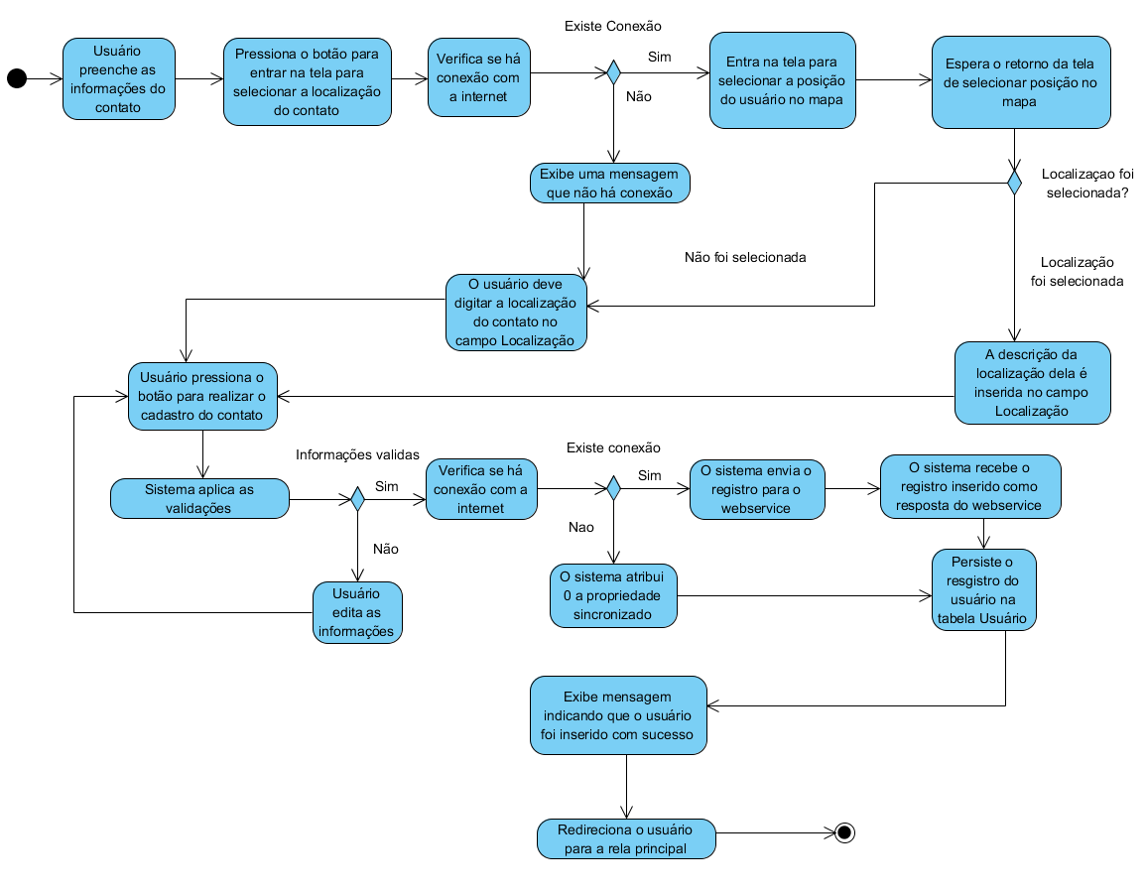

[UC – 03] Buscar Contato

Função: Busca usuário;
Cenário Principal:

      - Usuário pode pesquisar o contato através do nome ou do número do telefone:
        - Caso o usário digite o nome do contato:
          - Deve pesquisar na lista de contatos do usuário;
          - A pesquisa é realizada através da comparação do atributo Nome.
            - A pesquisa não deve diferenciar letra minuscula e maiuscula;
            - Pesquisa deve considerar parte do nome na pesquisa;
        - Caso o usuário digite um número de telefone:
          - Deve pesquisar na lista de contatos do usuário;
          - A pesquisa é realizada através da comparação do atributo Telefone
            - É retirada a mascará do telefone;
            - Pesquisa deve considerar parte do telefone na pesquisa;
      - O resultado da pesquisa deve ser exibido na tela principal.

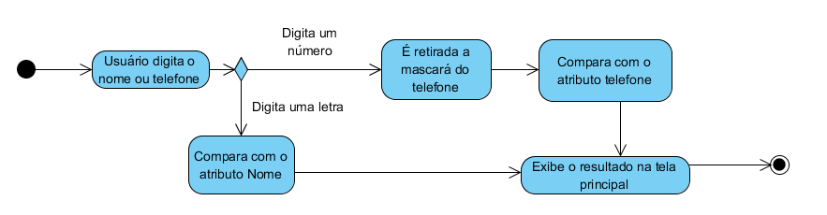

[UC – 04] Visualizar Contato

Função: Busca usuário;
Cenário Principal:

      - Usuário seleciona o contato na lista de contatos;
      - O sistema abre a tela de cadastro de contato e inserir o nome, telefone e a descrição da localização;
      - Verifica se a localização do contato foi selecionada;
        - Foi selecionada:
          - Avança para o passo 4.
        - Não foi selecionada:
          - Exibe a seguinte mensagem: “A localização do contato não foi selecionada no mapa”
      - Se o usuário clica para ver a localização no mapa chama o caso de uso [UC – 09].

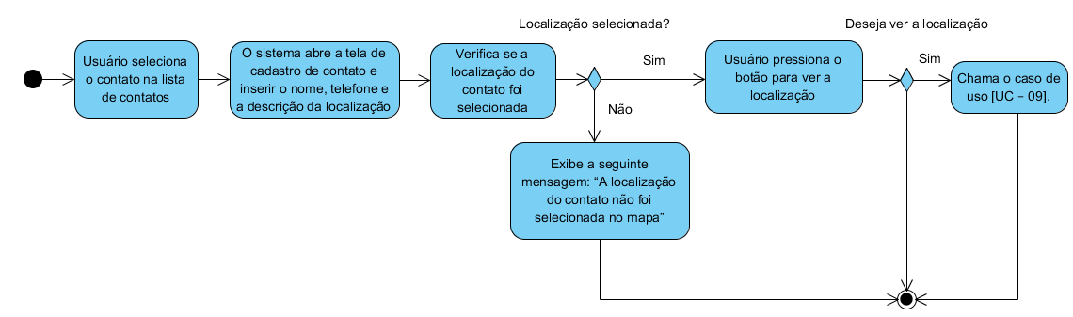

[UC – 05] Editar Contato

Função: Inserir um novo usuário;
Cenário Principal:

      - Sistema insere as informações do usuário na tela;
      - Usuário edita as informações
      - Usuário deseja editar a localização;
        - Deseja editar
          - O usuário pressiona o botão para abrir a tela para exibição do mapa.
          - Chama [UC – 09];
          - Espera a resposta;
          - Atualiza o campo descrição;
        - Se não deseja editar a localização, avança para o passo 4
      - Usuário pressiona o botão para confirmar edição;
      - Sistema aplica as seguintes validações;
        - Nome Preenchido: verifica se o nome não foi preenchido. Caso essa condição não seja atendida deve ser apresentada a seguinte mensagem: O nome deve ser preenchido.
        - Telefone Preenchido: verifica se o telefone foi preenchido. Caso essa condição não seja atendida deve ser apresentada a seguinte mensagem: O telefone deve ser preenchido.
        - Localização selecionada: verifica se a localização foi selecionada. Caso essa condição não seja atendida deve ser apresentada a seguinte mensagem: Deve ser selecionada a localização do contato.
      - Foi exibido mensagem de erro:
        - Não:
          - Usuário edita as informações;
          - Volta para o passo 4.
        - Sim:
          - Avança para o passo 7.
      - Verifica se há conexão com a internet:
        - Se tiver conexão com a internet;
          - O sistema envia o registro atualizado para o webservice;
          - O sistema recebe o registro atualizado como resposta do webservice;
        - Se não tiver conexão:
          - O sistema atribui 0 a propriedade sincronizada;
      - Atualiza o usuário na tabela Usuário;
      - Exibe mensagem indicando que o usuário foi atualizado com sucesso;
      - Redireciona o usuário para a rela principal.

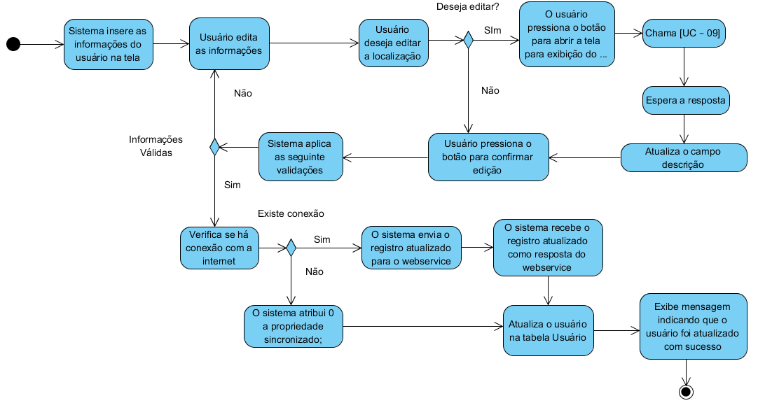

[UC – 06] Sincronizar Informações

Função: Sincroniza informações;
Cenário Principal:
        - Verifica se há conexão com a internet;
          - Se há conexão, avance para o passo 2;
          - Se não há conexão deve exibir a seguinte mensagem: “Aparelho não conectado a internet. Para realizar a operação é necessário que o paralho possua conexão com a internet”.
        - Procura na tabela contatos, todo o contato que tem o atributo sincronizado com valor 2 (criado e não sincronizado) ou 3 (atualizado e não sincronizado).
        - Todo contato recuperado no passo 2 é enviado para o webservice:
          - Se o contato é criado é não sincronizado:
            - Envia o contato para o webservice para ser inserido no servidor;
            - Espera o contato inserido;
            - Atualiza atributo sincronizado para 1.
          - Se o contato é atualizado e não sincronizado:
            - Envia o contato para o webservice para ser atulizado no servidor.
            - Espera o contato atualizado.
            - Atualiza atributo sincronizado para 1.
        - Envia uma requisição para o webservice solicitando os contatos que foram criados ou alterado;
        - Espera a lista de contatos como resposta e verifica se existe contato na lista:
          - Existe:
            - Avançe para o passo 6;
          - Não existe:
            - Avance para o passo 7
        - Persiste registros recebidos no passo 5.
          - Para todo registro com atributo sincronizado igual a 2 o mesmo é inserido no banco de dados local;
          - Para todo registro com atributo sincronizado igual a 3 o mesmo é atualizado no banco de dados local;
        - Busca a lista de contatos na tabela Contatos.
        - Exibe lista de contatos atualizada na tela principal;
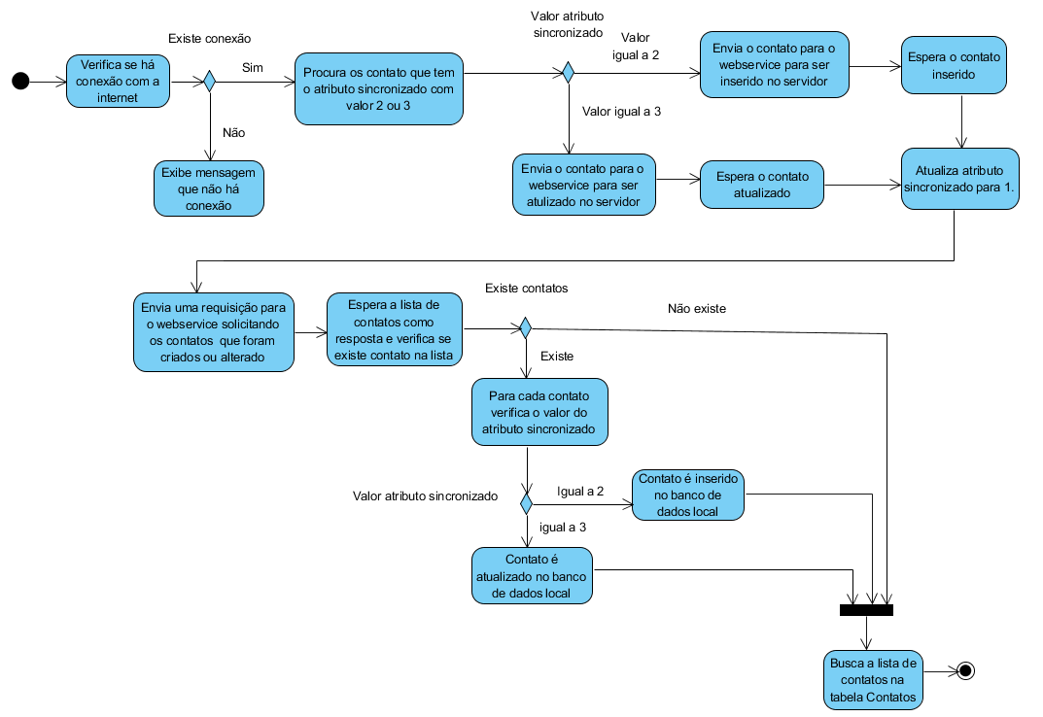
[RF – 07] Logar no Sistema

Função: Entrar no aplicativo;
Cenário Principal:
        - Verifica no banco de dados se existe algum usuário que possua o valor logado igual a 1.
          - Se existir:
            - Recupera o usuário;
            - Avança para o passo 9;
          - Se não existir executa o passo 2;
        - Usuário insere e-mail e senha;
        - Usuário pressiona botão para logar;
        - Sistema aplica as seguintes validações:
          - E-mail Preenchido: verifica se o e-mail foi preenchido. Caso essa condição não seja atendida deve ser apresentada a seguinte mensagem: O e-mail deve ser preenchido.
          - Senha Preenchida: verifica se a senha foi preenchida. Caso essa condição não seja atendida deve ser apresentada a seguinte mensagem: A senha deve ser preenchida.
        - Foi exibido mensagem de erro:
          - Sim:
            - Usuário edita as informações;
            - Volta para o passo 3.
          - Não:
            - Avança para o passo 6.
        - O sistema verifica se existe algum usuário no banco de dados local para o e-mail e senha informados;
          - Se existe siga para o passo 8;
          - Se não existe, verifica se há conexão com a internet.
            - Existe conexão com a internet
              - Envie o e-mail e senha para o webservice verificar se existe algum usuário com o e-mail e senha informados;
                - Sistema espera o registro do usuário como resposta;
                - Sistema verifica se o registro não é nulo;
- O registro é nulo o sistema executa o passo 7;
- O registro não é nulo executa o passo 8
            - Não existe conexão:
              - Avança para o passo 7
        - O sistema exibe uma mensagem informando que o usuário não é cadastrado;
        - O sistema atualiza o registro do usuário para alterar o atributo logado para 1.
        - Redireciona o usuário para a tela principal;
        - Sistema chama o [UC- 06]

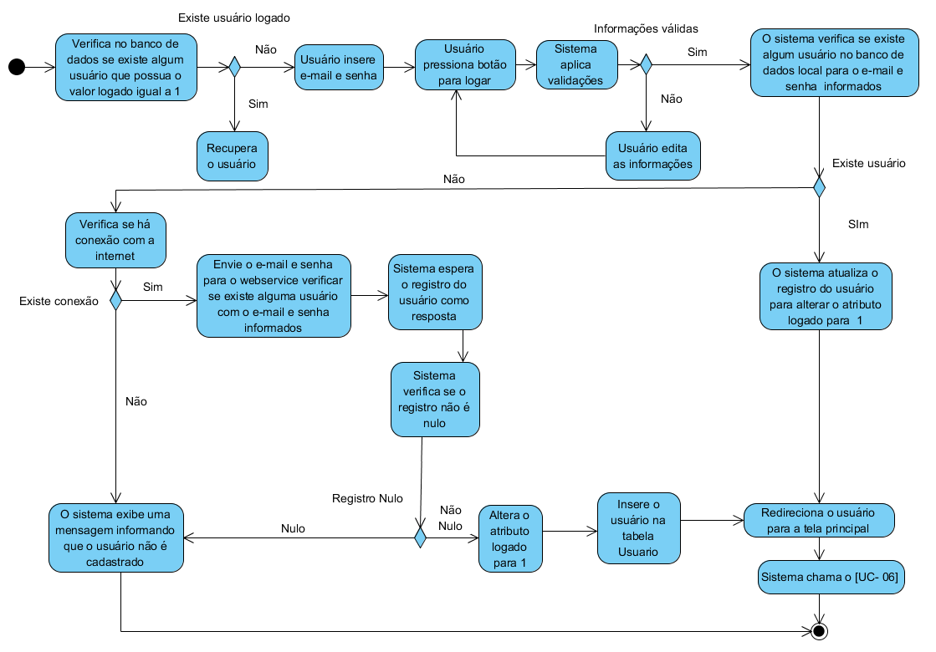
[RF – 08] Sair do Sistema

Função: Sair no aplicativo;
Cenário Principal:
        - Usuário pressiona botão de sair;
        - O sistema atualiza o atributo sincronizado para 0 do registro do usuário;
        - Redireciona o usuário para tela de login;

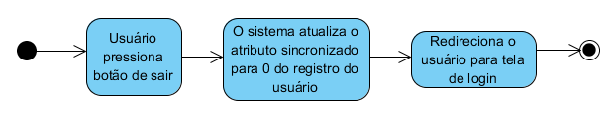

[UC – 09] – Selecionar localização no Google Maps

Função: Selecionar a localização do contato;
Cenário Principal:
        - Sistema verifica se há conexão com a internet:
          - Existe conexão
            - Avança para o passo 2
          - Não existe conexão
            - Exibe mensagem
        - Verifica se a descrição da localização é nula ou não:
          - Se for nula:
            - Avança para o passo 3
          - Se não for nula:
            - Verifica se a longitude ou latitude é diferente de 0.
              - Se as duas coordenadas forem iguais a 0, indica que a localização não foi selecionada:
                - Procura locais com descrição semelhante;
                - Exibe um dialog com os locais encontrados;
                - Usuário seleciona um local:
              - Coloca a descrição da localização no campo acima do mapa;
              - Adiciona um marcador na posição relativa a latitude/longitude;
        - Usuário pode selecionar a localização das seguintes formas:
          - Digitando a localização:
            - Usuário digita o endereço no campo acima do mapa;
            - Usuário pressiona em procurar;
            - Sistema exibe uma lista de locais com endereços semelhante.
            - Usuário seleciona o local;
            - Sistema coloca a descrição da localização no campo acima do mapa;
            - Adiciona um marcador na posição relativa a latitude/longitude;
          - Selecionando no mapa:
            - Usuário seleciona o local com um click longo no mapa;
            - Adiciona um marcador na posição;
            - Sistema procura a descrição do endereço e insere a descrição no campo acima do mapa;
        - Usuário clica no botão:
          - Botão cancelar:
            - Insere as informações do contato no intent;
            - Chama a activity contato;
          - Botão seleciona:
            - Aplica a seguinte validação:
              - Verifica se a descrição da localização existe e se a latitude e longitude é diferente de 0. Se essas condições não forem satisfeitas é exibida a seguinte mensagem: A localização do contato deve ser selecionada.
            - Verifica informações validas:
              - Informações são validas:
                - Avançe para o passo 5
              - Informações não são validas:
                - Exibe mensagem que a localização deve ser selecionada.
                - Volta para o passo 3.

        - Chama a tela de contatos.
        - Usuário pode selecionar a localização de duas formas
          - Se usuário digita a descrição da localização:
            - Sistema procura a localização pela descrição;
            - Exibe um dialog com as localizações que possuem descrição parecida com a descrição digitada;
            - Usuário seleciona uma localização no mapa;
            - O sistema adiciona no mapa um marcador para destacar a localização selecionada;
          - Usuário seleciona a localização no mapa com um click longo:
            - O sistema adiciona um marcador no mapa para destacar a localização;
            - O sistema procura a localização e insere a descrição da localização no campo de texto acima do mapa;
        - Usuário pessiona o botão para selecionar a localização e voltar para a tela de cadastro:
        - Sistema verifica se a localização foi selecionada:
          - Se a localização foi selecionada, o sistema deve redirecionar o usuário para a pagina de cadastro de contato
          - Se a localização não foi selecionada o sistema deve exibir a mensagem: “A localização deve ser selecionada”.

6.2 Caso de Uso do Sistema Web

[UC – 01] – Inserir Usuário

Função: Inserir um novo usuário;
Cenário Principal:

      - Novo usuário preenche as seguintes informações:

Campo | Tipo
Nome | String
Email | String
Senha | String
Senha Confirmação | String

      - Novo usuário pressiona botão para cadastrar.
      - Sistema aplica as seguintes validações:
        - Nome Preenchido: verifica se o nome não foi preenchido. Caso essa condição não seja atendida deve ser apresentada a seguinte mensagem: O nome deve ser preenchido.
        - Email Preenchido: verifica se o e-mail foi preenchido. Caso essa condição não seja atendida deve ser apresentada a seguinte mensagem: O e-mail deve ser preenchido.
        - Email Valido: verifica se o e-mail foi preenchido no seguinte formato {xxxx@xxx.xxx}. Caso essa condição não seja atendida, a seguinte mensagem deve ser apresentada: E-mail inválido.
        - Senha Preenchida: verifica se a senha foi preenchida. Caso essa condição não seja atendida deve ser apresentada a seguinte mensagem: A senha deve ser preenchida.
        - Senha de Confirmação Preenchida: verifica se a senha de confirmação foi preenchida. Caso essa condição não seja atendida deve ser apresentada a seguinte mensagem: A senha de confirmação deve ser preenchida.
        - Senhas iguais: Verifica se a senha e senha de confirmação são iguais. Caso essa condição não ser atendida a seguinte mensagem deve ser exibida: As senhas são diferentes.
        - Verifica e-mail: Verifica se o email não esta cadastrado para outro usuário. Caso essa condição não ser atendida a seguinte mensagem deve ser exibida:
      - O sistema verfica as informaçoes sao validas
        - Informações validas
          - Avançe para o passo 5
        - Informaçoes não sao validas
          - Usuario edita as informaçoes
          - Volta para o passo 2
      - Persiste usuário na tabela Usuário.
      - Redireciona o usuário para tela de listagem de contatos.
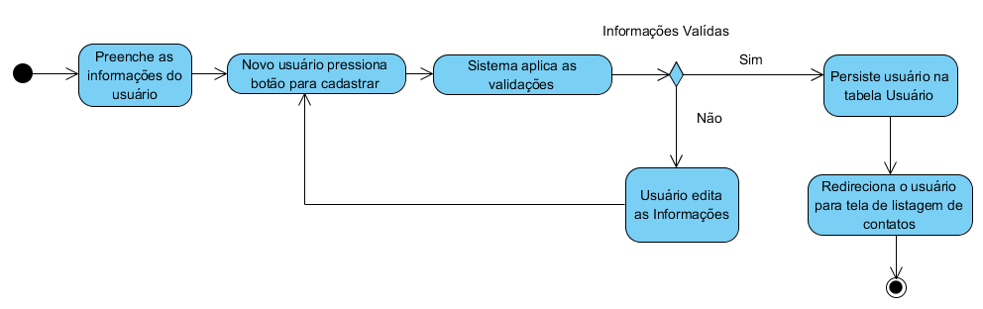

[UC – 02] – Inserir Contato

Função: Inserir um novo contato;
Cenário Principal:

- Usuário preenche as seguintes informações:
Campo | Tipo
Nome | String
Telefone | String
- Usuário pode selecionar a localização do contato de duas maneira:
  - Usuário digita a localização do contato:
    - Sistema procura a localização
    - Sistema exibe localização com descrição parecida;
    - Usuário seleciona uma localização
    - Sistema adiciona um marcador no mapa para destacar a localizaçao;
  - Usuário seleciona a localização no mapa;
    - O sistema insere um marcador no mapa para destacar a localizaçao selecionada;
    - Sistema procura a descrição e adiciona no campo de texto.
- Usuário pressiona o botao para cadastar
- Sistema aplica as seguintes validaçoes:
  - Nome Preenchido: verifica se o nome não foi preenchido. Caso essa condição não seja atendida deve ser apresentada a seguinte mensagem: O nome deve ser preenchido.
  - Telefone Preenchido: verifica se o telefone foi preenchido. Caso essa condição não seja atendida deve ser apresentada a seguinte mensagem: O telefone deve ser preenchido.
  - Localização selecionada: verifica se a localização não foi selecionada. Caso essa condição não seja atendida deve ser apresentada a seguinte mensagem: A localização deve ser selecionada.
- O sistema verfica as informaçoes são valídas:
  - Informações válidas
    - Avança para o passo 6
  - Informações não são válidas
    - Usuario edita as informações
    - Volta para o passo 3.
- Sistema insere valor 2 para propriedade sincronizado;
- Sistema persiste o registro na tabela usuário;
- O sistema exibe uma mensagem informando que o contato foi inserido com sucesso.
- O usuario é direcionado para a tela de lista de contatos;
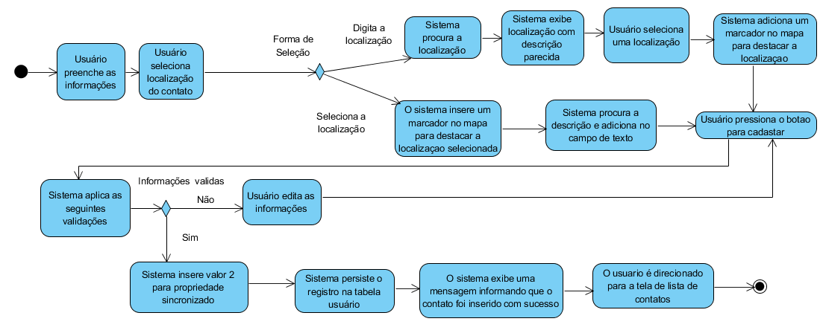

[UC – 03] – Buscar Contato

Função: Buscar um contato;
Cenário Principal:

- O usuário digita o nome ou o telefone do contato.
- Usuário preesiona o botão de pesquisar.
- O sistema realiza a busca
  - Se o critério de busca começa com um número:
    - O sistema procura na tabela usuário, os registros que contenham o telefone digitado;
  - Se o critério começa com uma letra:
    - O sistema procura na tabela usuário, os registros que contenham o nome igual ao critério de busca digitado;
- A lista de usuários é exibida na tela principal.

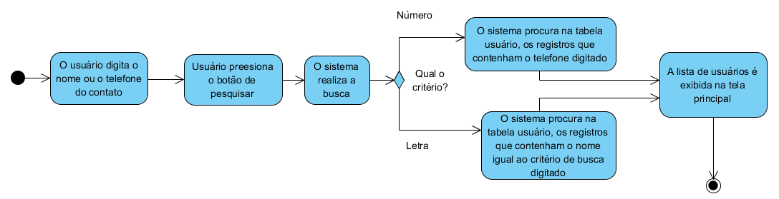

[UC – 04] – Visualizar Contato

Função: Buscar um contato;
Cenário Principal:

- O usuário seleciona o contato;
- O sistema redireciona o usuário para a tela de cadastro de contato;
- O sistema busca o registro do contato na tabela Contato;
- O sistema preenche os campos na tela;
- O sistema adiciona um marcador no mapa para destacar a localizaçao;

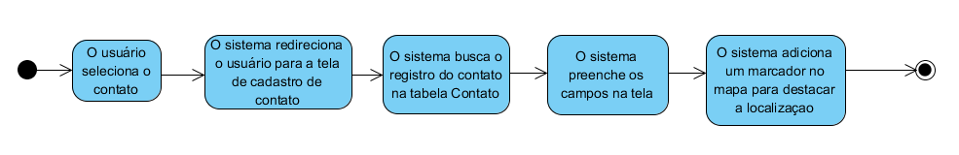
[UC – 05] – Editar Contato

Função: Realizar a edição das informações do contato;
Cenário Principal:

- O usuário seleciona o contato;
- O sistema redireciona o usuário para a tela de cadastro de contato;
- O sistema busca o registro do contato na tabela Contato;
- O sistema preenche os campos na tela;
- O sistema verifica o valor da latitude e longitude:
  - Se uma das duas coordenadas for diferente de 0, indica que a localização for selecionada;
    - O sistema adiciona um marcador no mapa para destacar a localização;
  - Se as duas coordenadas forem igual a 0, indica que a localização não foi preenchida;
    - Exibe a mensagem: A localização não foi selecionada.
- O usuário edita as informações;
- O usuário pressiona o botão atualizar;
- O sistema aplica as seguintes validações:
  - Nome Preenchido: verifica se o nome não foi preenchido. Caso essa condição não seja atendida deve ser apresentada a seguinte mensagem: O nome deve ser preenchido.
  - Telefone Preenchido: verifica se o telefone foi preenchido. Caso essa condição não seja atendida deve ser apresentada a seguinte mensagem: O telefone deve ser preenchido.
  - Localização selecionada: verifica se a localização não foi selecionada. Caso essa condição não seja atendida deve ser apresentada a seguinte mensagem: A localização deve ser selecionada.
- O sistema verfica as informaçoes são valídas:
  - Informações válidas
    - Avança para o passo 10
  - Informações não são válidas
    - Usuario edita as informações
    - Volta para o passo 7.
- O sistema persiste a atualização na tabela usuário;
- O sistema redireciona o usuário para tela de listagem de contatos;
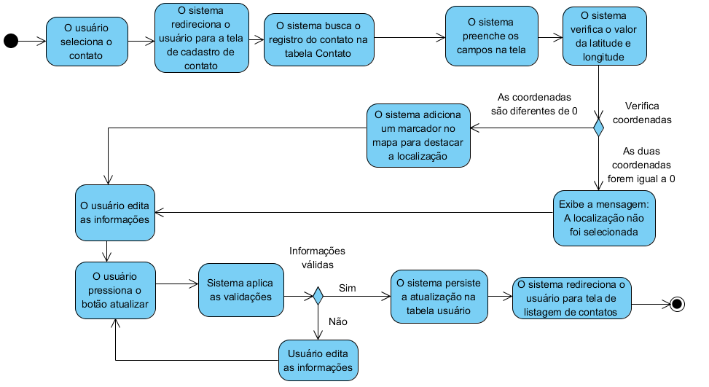

[UC – 06] – Logar no sistema

Função: Realizar o login do usuário;
Cenário Principal:

- O usuário insere o e-mail e senha;
- Usuário pressiona o botão para logar;
- O sistema aplica as seguintes validações:
  - E-mail Preenchido: verifica se o e-mail não foi preenchido. Caso essa condição não seja atendida deve ser apresentada a seguinte mensagem: O e-mail deve ser preenchido.
  - Senha Preenchida: verifica se a senha foi preenchida. Caso essa condição não seja atendida deve ser apresentada a seguinte mensagem: A senha deve ser preenchida.

- Informações valídas:
  - Sim
    - Usuário edita as informações;
    - Volta para o passo 2.
  - Nao
    - Avança para o passo 5
- O sistema pesquisa na tabela usuário se existe algum registro com e-mail e senha iguais os informados no momento do login:
  - Caso exista:
    - Sistema insere o identificador do usuário na seção;
    - Sistema direciona o usuário para a tela de lista de contatos;
  - Caso não exista:
    - O sistema exibe a seguinte mensagem: “E-mail e/ou senha são inválidos”.
    - Usuario edita as informações;
    - Sistema volta para o passo 2.

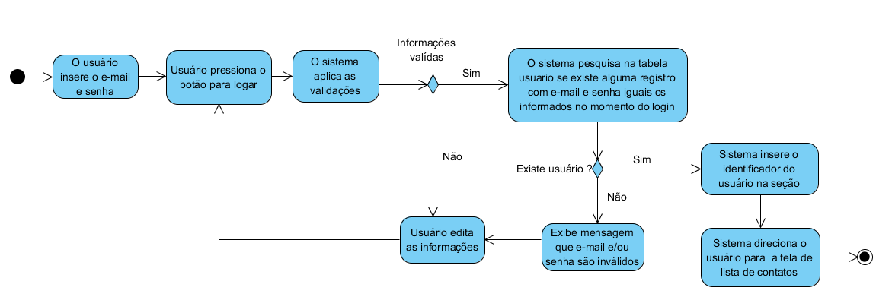
[UC – 07] – Sair do sistema

Função: O usuário sai do sistema;
Cenário Principal:

- O usuário pressiona o botão para sair do sistema;
- O sistema retira o identificador do usuário da seção;
- O sistema redireciona o usuário para a tela de login;
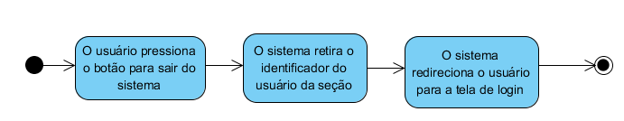

6.3 Caso de Uso do Webservice

[UC – 01] – Inserir Usuário

Função: Inserir um novo usuário;
Cenário Principal:

      - Atribui o valor 1 para a propriedade sincronizado;
      - Persiste o resgistro do novo usuário na tabela Usuario;
      - Retorna o registro do novo usuário para o aparelho que solicitou a inserção do novo usuário.
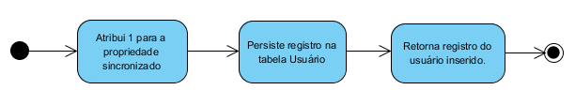

[UC – 02] – Logar no sistema

Função: Verificar se o usuário esta cadastrado;
Cenário Principal:

      - Pesquisa na tabela usuário se existe algum registro com o e-mail e a senha informada;
      - Retorna o objeto usuário para o aparelho que solicitou o login.
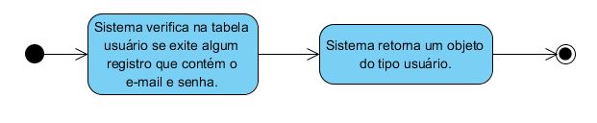

[UC – 03] – Inserir contato

Função: Inserir um contato que foi inserido no aplicativo;
Cenário Principal:

      - Altera o atributo sicronizado para o valor 1;
      - Adicionar o registro do contato na tabela Contato;
      - Retorna o objeto contato inserido para o aparelho que solicitou a atualização.
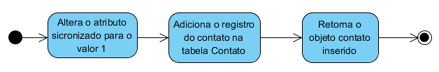

[UC – 04] – Atualiza contato

Função: Atualiza um contato que foi editado no aplicativo;
Cenário Principal:

      - Altera o atributo sicronizado para o valor 1;
      - Atualiza o registro do contato na tabela Contato;
      - Retorna o objeto contato atualizado para o aparelho que solicitou a atualização.
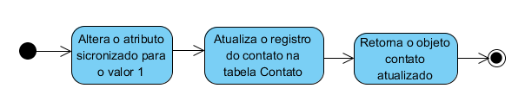

[UC – 05] – Recuperar Lista de Contatos

Função: Recupera a lista de contatos;
Cenário Principal:

      - Pesquisa na tabela contatos todos os contatos associado a usuário e que possuem o valor do atributo sincronizado igual a 2 ou 3;
      - Para todos os contatos recuperados;
        - Alterar o valor do atributo sincronizado para 1;
        - Atualiza o registro na tabela contato;
      - Retorna uma lista recuperada no passo 1.

